N. |  | Ubicazione
Inventario |  | Stato: Italia |  |  |  | Città: Avellino
STR. |  | Ente: Liceo Classico “P. Colletta”
 |  | Denominazione: Sostegno a punta
Costruttore |  |  |  | Tipologia
Nome: |  |  |  | Settore:
Nazione: |  |  |  | Oggetto:
Città:
Numero di Matricola:
Materiale |  |  |  | Schedario Fotografico
Ottone |  |  |  | 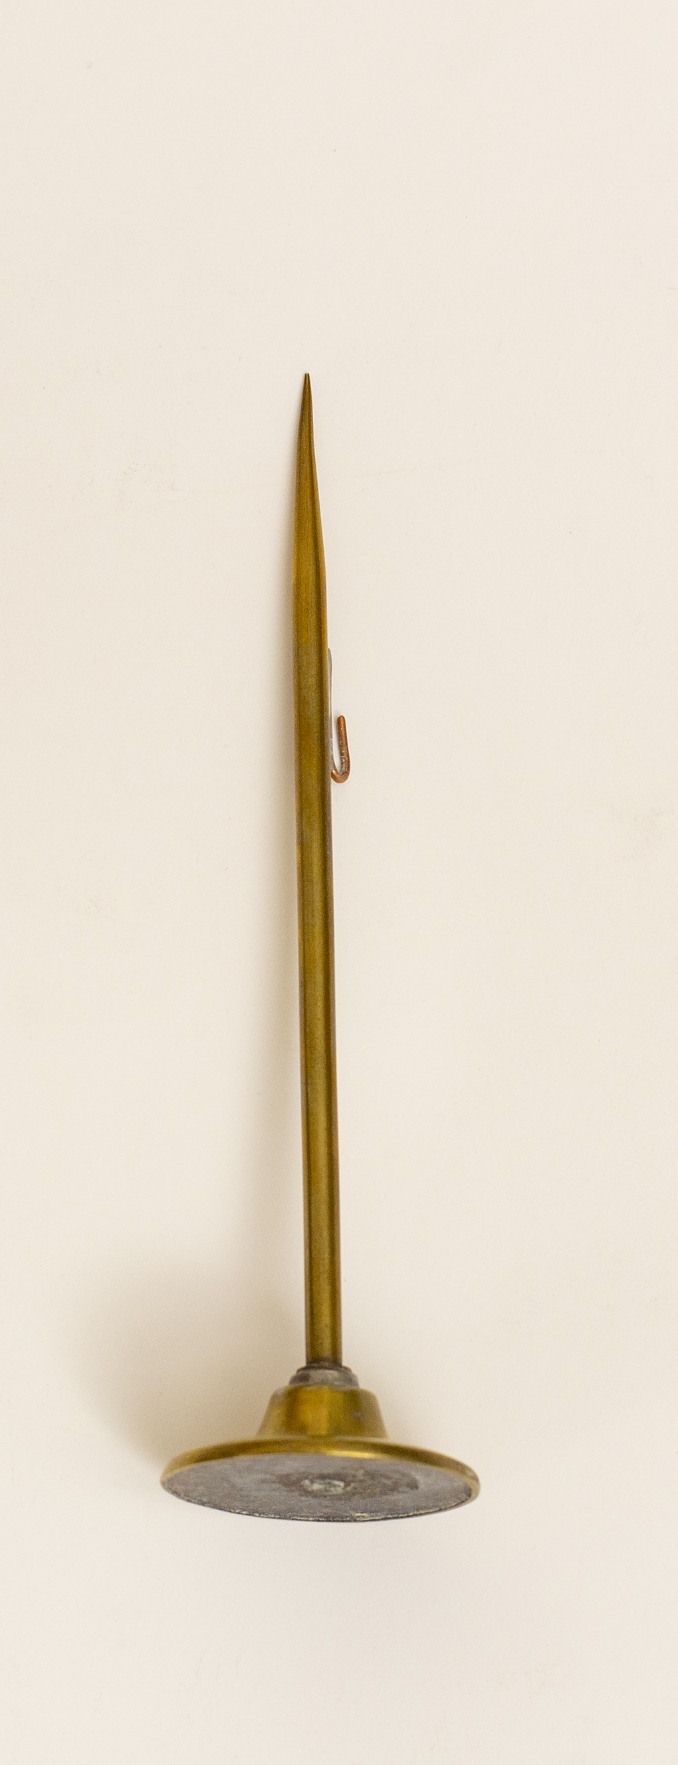
Dimensioni
Lunghezza: 0,06 cm
Larghezza base: 0,47 cm
Altezza: 18 cm
Accessori:

 |  |  |  | Stato di conservazione: ossidato
Descrizione
Sostegno a punta per aghi magnetici o per mulinello (arganetto) elettrico.

